¿La esperanza de los pobres nunca se frustrará?
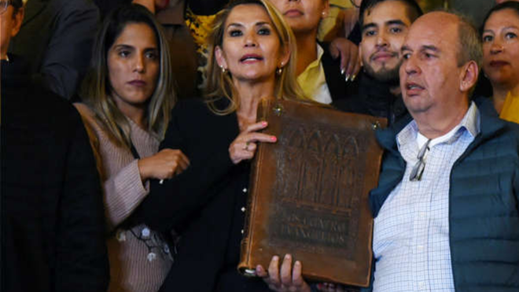
Nueva presidenta de Bolivia
14.11.2019
El próximo 17 de noviembre se celebrará la III Jornada Mundial de los pobres que el Papa Francisco estableció hace tres años para el domingo anterior a la fiesta de Cristo Rey. El Papa publicó su mensaje sobre esta jornada en el mes de junio y, a partir de esta invitación, algunos episcopados han elaborado subsidios para preparar la Jornada. Solo leí uno de estos subsidios, pero responde tan poco -desde mi punto de vista- a lo que el Papa pretende con esta jornada, que he colocado el título de esta reflexión con signo de interrogación, porque si es por este documento, los pobres si se verán frustrados. Los talleres de ese subsidio no denuncian la injusticia, no se ponen del lado de los pobres para cambiar su situación. Son como un tranquilizador de conciencia invitando a reconocer que los pobres tienen riquezas que no da el dinero o que no importa ser pobre porque Dios se hace presente en la pobreza. Sin duda, los pobres tienen una riqueza que bien podemos envidiar, pero eso no es lo más importante a recordar en una Jornada de los pobres. Las palabras de Francisco indican, muy claramente, qué debemos conmemorar el próximo domingo.
Comienza su mensaje reafirmando la situación de los pobres: injusticia, sufrimiento y precariedad de su vida. Y el salmista señala muy bien las causas: “la arrogancia de quienes los oprimen” (Sal 10, 1-10). Ante eso Dios no se queda indiferente y por eso se puede afirmar que la esperanza de los pobres no se frustrará. Pero la situación que describe el salmista es la que seguimos viviendo hoy: “La crisis económica no ha impedido a muchos grupos de personas un enriquecimiento que con frecuencia aparece aún más anómalo si vemos en las calles de nuestras ciudades el ingente número de pobres que carecen de lo necesario y que en ocasiones son además maltratados y explotados” (n.1)[1].
El Papa continúa mostrando las numerosas formas de esclavitudes a que son sometidos los pobres. (Fijémonos que el Papa habla con claridad “a que son sometidos”, es decir, unos seres humanos provocan la injusticia y someten a otros): las familias que se ven obligadas a abandonar su tierra para subsistir, los huérfanos que han perdido a sus padres o han sido violentamente separados de ellos, jóvenes a los que se les impide acceso al trabajo, los millones de inmigrantes, las numerosas personas marginadas y sin hogar que deambulan en nuestras ciudades (…) y continua describiendo toda la violencia y arbitrariedad que se ejerce sobre tantos pobres. Y, nuevamente invoca al salmista que denuncia la actitud de los ricos: “están al acecho del pobre para robarle, arrastrándolo a sus redes” (Sal 10,9). (n.2).
Solo describiendo la realidad de esta situación de opresión que viven los pobres, es que se puede hablar de los valores que ellos tienen. Su situación nos muestra “la confianza que ellos tienen en el Señor” (Sal 10,11). Los que no tienen nada y son sometidos por otros, muestran lo que es en realidad la confianza en Dios y su esperanza inquebrantable (n.3).
El Dios bíblico es el que escucha, interviene, protege, defiende, redime, salva … a los pobres. Dios no es indiferente o silencioso, por el contrario, acude siempre en su ayuda, denunciando la injusticia y buscando caminos de liberación. Los profetas describen “el día del Señor” que destruirá las barreras construidas entre los países y sustituirá la arrogancia de unos pocos por la solidaridad de muchos. El Papa no habla con lenguaje cifrado. Habla de lo que pasa hoy en nuestro mundo. Los muros que se construyen y las injusticias que se cometen. Y sabemos muy bien quienes son los protagonistas (n.4).
Una vez más, Francisco insiste (porque sabe de la tendencia a “espiritualizar” la pobreza) que los pobres son los que no tienen los medios para vivir, son los oprimidos, indigentes, todos estos con los que Jesús se identifica (Mt 25, 14ss). No reconocerlos es “falsificar el evangelio”. Las bienaventuranzas (Lc 6,20) son claras al afirmar que el reino pertenece a los pobres porque el Dios de Jesús viene a liberarlos, en primera instancia, a ellos, porque son los que no tienen quien los defienda. Pero ese anuncio de Jesús depende de nuestra fidelidad a la misión que nos encomendó: “Él ha inaugurado (el Reino), pero nos ha confiado a nosotros, sus discípulos, la tarea de llevarlo adelante, asumiendo la responsabilidad de dar esperanza a los pobres. Es necesario, sobre todo en una época como la nuestra, reavivar la esperanza y restaurar la confianza. Es un programa que la comunidad cristiana no puede subestimar. De esto depende que sea creíble nuestro anuncio y el testimonio de los cristianos” (n.5).
Los compromisos que se deberían desprender de esta jornada “no consisten solo en iniciativas de asistencia” aunque estas son encomiables y necesarias (n.7), supone darles un acompañamiento permanente (n.8), porque los pobres no son solo estadísticas sino personas a las que hay que ir a encontrar, descubriendo en ellos el rostro de Cristo (n.9). Es urgente “no olvidar el grito de los pobres” (Sal 9, 13) Por eso, “la condición que se pone a los discípulos del Señor Jesús, para ser evangelizadores coherentes, es sembrar signos tangibles de esperanza” (n.10).
En tiempos tan convulsionados en nuestra América Latina, ponerse del lado de los pobres es una opción que no puede negociarse. Pero, lamentablemente, no solo se escriben subsidios bastante superficiales, sino que no parece haber una defensa clara y profética de los más pobres. Un hecho, para mí, bastante sorprendente es que en la situación boliviana se invoca la Biblia para restaurar el orden ¿neoliberal? y se rechazan las creencias indígenas. Me parece recordar que Bolivia es un estado pluricultural y que se celebró un sínodo Panamazónico donde no solo se habló de la creación sino del respeto y valoración de los pueblos ancestrales y sus cosmovisiones. Es bastante incoherente que no se levante la voz para hacer respetar el pluralismo cultural y religioso y denunciar que la Biblia no puede ser utilizada de la manera como se ha hecho. Pero algo queda claro: una cosa es hablar de los pobres y teorizar sobre ellos y otra cosa es amarlos en el aquí y ahora de cada realidad concreta.
[1] Señalaremos entre paréntesis el numeral donde dice esto en el mensaje del Papa Francisco, mensaje que puede verse en: http://w2.vatican.va/content/francesco/es/messages/poveri/documents/papa-francesco_20190613_messaggio-iii-giornatamondiale-poveri-2019.html

